window对象的理解

js的理解

ECMAScript的理解

BOM/DOM的理解

window的理解

window.console控制台的方法

window.open(), window.close()

window对象下的方法

window对象下的5大对象

1 .js的理解

js是复合型的，是不同类型文档组合而成的

ECMAScript：定义了语言的数据类型、语法（运算符、流程控制）、内置对象

BOM：Browser Object Model : 浏览器对象模型

DOM： Document Object Model - 文档对象模型

Net

XMLHttpRequest & Fetch

图形图像

Canvas、SVG、WebGL

音频视频

Audio、Video

文件

FileReader

本地数据存储

Cookie、Storage、WebSQL、IndexDB

...

注意：其他是基于ECMAScript语言，定义了操作文档时碰到这种结构数据应该提供的一些方法

2 .ECMAScript的理解

包括语法（数据类型、运算符、流程控制）、内置对象

3. BOM/DOM的理解

BOM 浏览器对象模型。 把浏览器转换成对象， 基于ECMAScript，定义了操作浏览器时提供的方法。

DOM 文档对象模型。把文档转化成对象， 基于ECMAScript，定义了操作文档时提供的方法。

为什么要提供这些方法：

BOM，js提供了BOM，将浏览器转换成对象，并提供了操作浏览器的方法。

DOM，文档即HTML，即字符串，如果将文档当做字符串操作会比较麻烦。由于HTML的结构就像树形的结构，有序的，就像对象一样。js就提供了DOM，将HTML文档转换成DOM对象，并且提供了一些操作DOM文档的方法。

4. window的理解

每一个页面（窗口）都是一个独立的window对象，这个对象是其他对象（包括BOM/DOM）的顶层。

**注意：**

ECMA中是没有window对象的，window是DOM\BOM中的顶层对象，其他所有的对象都是在window对象之下；

ECMAScript顶层对象是：global，这个对象在js中是被禁止访问的，浏览器基于该对象进行了扩展，扩展出来了一个window对象。并且给了去global的方法和其他方法（比如alert、document
）。

global.parseInt

var window=global;

window.alert

window.document

5.window.console控制台的方法

console.assert（）第一个错误,断言测试，测试脚本

console.error()

console.info()

console.group()分组打印

console.groupEnd()

console.groupCollapsed折叠分组打印

console.table()打印成表格

6.window.open(), window.close()

window.open(strUrl, target, [strWindowFeatures])

通过open方法打开一个新的窗口，返回被打开的新窗口的window对象，默认为空白页：about:blank

strUrl：url

target：新窗口的打开方式，类似a的target属性，默认新窗口：_blank

_blank

_self

_parent

_top

[frame_name]

strWindowFeatures：新窗口的特征，该配置不是所有浏览器都支持，有的浏览器需要修改配置才能使用 about:config

方法会返回新窗口的window对象

注意：如果新窗口的url地址的域和当前页面的域不一样，那么是不能修改的

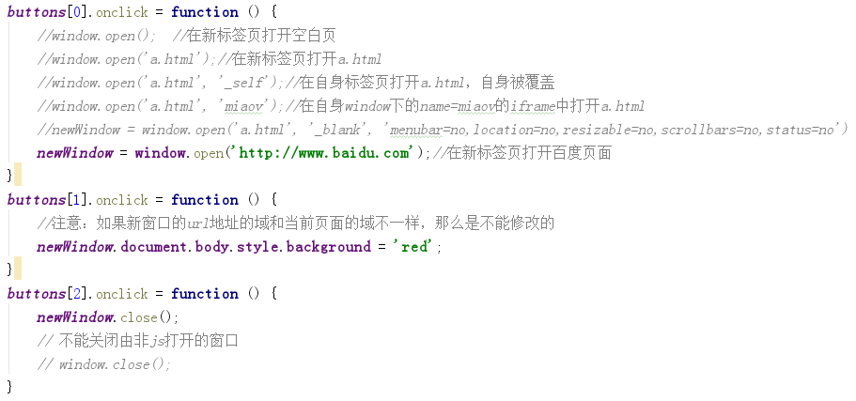

7.window对象下的方法

**window.onload()**

要等资源全部加载完成之后再执行onload事件；

null：因为要获取的资源还没有被加载，包括图片资源。

**window.addEventLister('DOMContentLoaded',fn)**

没有on的时间，使用事件委托addEventLister执行的

当页面的结构(DOM)加载完成的时候，通常使用该事件，但是有兼容 低版本ie不支持；

**注意：**一般情况下，我们是把js放置文档最后，不需要使用onload；

加快html和css的加载速度。

window.onresize()

window.onscroll()

window.onhashchange()

8.window对象下的对象

window

screen /BOM

navigator 取出字符串，判断是什么浏览器浏览器 //BOM

history //BOM

location //BOM

文档 //BOM

9.URI、URL、URN

10. location的理解

location是window下面的对象。获取URL详细地址

协议 域名（IP地址） 文件名 ？search #hash

console.log（location）打印查看

href 改变地址；location.href='www.baidu.com'

onreload() 重新加载；location.onreload()

注意：重新加载的方法

location.href=location.href

location.onreload()

search访问queryString后面的数据。queryString是URL中？后面的数据，包括？

hash

11.输入URL之后发生了哪些事情（浏览器的渲染过程）

输入URL，enter之后，客户端将协议之后的内容(域名，地址)通过协议HTTP的传输方式，传到服务器，服务器查看域名后面的数据，根据数据从服务器找到相应的内容，将内容传输给服务端。

12. location.search的理解

13. location.hash的理解